Creación de empresas Yamile muños

Ciclo: 5/3 jornada sabatina

Alumna; Gómez Lugo Windy Viviana

Reflexión personal

Cuáles son nuestro objetivo en la vida:

Estudiar una carrera, ejercer una profesión, tener una vida mejor y siempre sentirme orgullos de mí Ser mejor como persona cada día, ser feliz, tener una influencia positiva en las personas que me rodean, encontrar una actividad académica que me llene por completo y ejercerla.

Sabemos lo que queremos

Pues pienso que es tan difícil llegar a un destino que no tiene cómo volver de ese lugar donde nunca hemos estado. El mayor peligro que nos impida conseguir lo que queramos es el desconocer todo lo que queremos. Llegar al mejor destino es altamente improbable si no lo conocemos, pero si hemos decidido qué cosas queremos en nuestras respectivas vidas, será el primer paso para conseguirlas. Y en la mochila para tan apasionante viaje deberemos incluir tiempo, esfuerzo y creatividad.

Estamos realmente motivados para alcanzarlo

Tu voluntad se encuentra siempre abajo tu control por lo que nada puede detenerme

Estamos dispuestos a hacer el esfuerzo necesario

Si claro para ser alguien en la vida

Cuántas veces hemos reflexionado sobre si el camino por el que vamos es el que realmente nos acercan adonde queremos llegar

Pueden ser miles pero yo me he podido levantar de mis caídas y me levanto con mucho orgullo a cumplir mis metas para llegar a lo que quiero

Que mensaje le deja la lectura del rey y el pirro y el filosofo

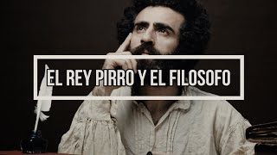Pues que no hay nada más injusto que tratar todo por igual

Cuando se cierra una puerta se abre una ventana

la importancia de tomarse un respiro de vez en cuando y el valor de la honestidad en el trabajo